参考现有代码链接：
1.编译原理------一个简单语言的编译程序的设计与实现_编译原理一个完整的编译器设计和实现的程序-CSDN博客

小组构成：
计科3班 刘星雨 202283290041
计科3班 江月 202283290275

主要区别在于：
该博主的代码实现了词法分析和语法分析。我们参考了该博主的词法分析流程，在此基础上，对代码进行了进一步完善：
Token系统的改进：
设计了更完整的Token结构，包含词素(lexeme)、类型(type)和行号(line)信息。使用枚举类型(TokenCategory)区分不同类别的Token：关键字、标识符、运算符、界符、常量等。添加了TokenType结构，使Token分类更加灵活和可扩展。
词法分析器实现：
我们采用采用面向对象方式，将词法分析器封装为Lexer类，这与该博主的实现方法不同。使用状态机思想处理输入流，通过position和currentChar追踪当前处理位置，实现了行号跟踪，便于错误定位，而该博主没有对错误发生情况时，记录行号的处理。
注释处理：（所参考代码的博主并没有对注释进行处理）
支持单行注释(//)和多行注释(//)，在遇到注释时跳过相应内容，不生成Token，正确处理嵌套注释和未闭合注释的情况。
错误处理机制：
添加了详细的错误检测和报告，对非法字符和标识符进行检查，提供准确的错误位置信息（行号），使用vector存储关键字、运算符和界符列表，便于后续扩展，支持复合运算符的识别（如 ==, !=, >=, <=），预留了添加新Token类型的接口。
总的来说，我们实现了将输入文本分解为token序列，通过递归下降解析器实现了完整的语法分析功能，构建了抽象语法树(AST)，支持了包括变量声明、if-else语句、while循环、算术表达式、逻辑表达式等语法结构的识别和处理，并为后续的类型检查和代码生成提供了基础。这种基于AST的方法使得代码能够更好地处理复杂的语法结构和表达式优先级。
主要参考了该博主的语法分析流程，自顶向下递归地进行语法分析，学会了如何递归下降完成语法分析过程。

贡献
组长：刘星雨
负责模块：
词法分析器：Token的识别和分类，注释处理，错误检测
语法分析器：语法树构建，语法错误处理，表达式解析
测试用例：基本语法测试，错误处理测试

组员：江月
负责模块：
类型检查器：类型系统实现，作用域分析，错误报告
代码生成：中间代码生成，代码优化
测试用例：逻辑运算测试，优化测试

汇编代码生成：这部分的内容基本上是由两个人共同负责的，由于对汇编代码不熟悉，我们是邀请了一位大四学长协同帮助，其他部分都是独立完成。

项目架构
主程序文件 (main.cpp)
词法分析器 (Lexer)：
Token类型定义：关键字、标识符、运算符、界符、常量
支持的运算符：+, -, *, /, %, &&, ||, !, ==, !=, >, <, >=, <=
支持单行和多行注释
错误处理：非法标识符、未闭合字符串等

语法分析器 (Parser)：
抽象语法树节点类型：程序、函数声明、变量声明、语句等
支持的语句：if-else、while、return
支持的表达式：算术表达式、逻辑表达式、关系表达式
错误处理：语法错误检测

类型检查器 (TypeChecker)：
基本类型：int、void、string
检查项目：变量声明、类型匹配、运算符类型
作用域分析：变量重定义、未声明变量使用

中间代码生成：
四元式结构：(op, arg1, arg2, result)
临时变量和标签生成
控制流转换：条件跳转、循环结构

代码优化器 (CodeOptimizer)：
常量折叠
死代码消除
复制传播
公共子表达式消除

目标代码生成器 (CodeGenerator)：
生成x86汇编代码
栈帧管理
变量分配
运算符实现

代码运行方式：
环境要求：C++编译器（支持C++11或更高版本）、Windows/Linux系统

编译步骤：
g++ main.cpp -o compiler -std=c++11

运行步骤：
./compiler
然后输入要分析的文件名（如 test 或 logic_test）

输出说明：
控制台显示编译过程
生成 test_output.txt 和 .asm 文件

运行结果
词法分析运行结果 如图1-1所示：
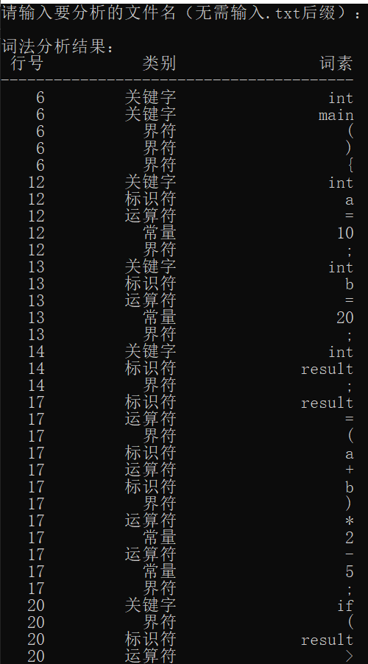
图1-1 词法分析
语法分析运行结果 如图1-2所示：
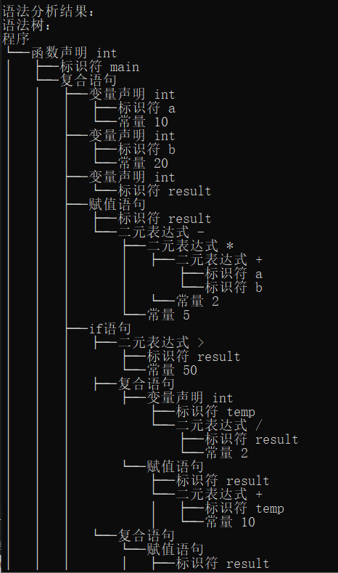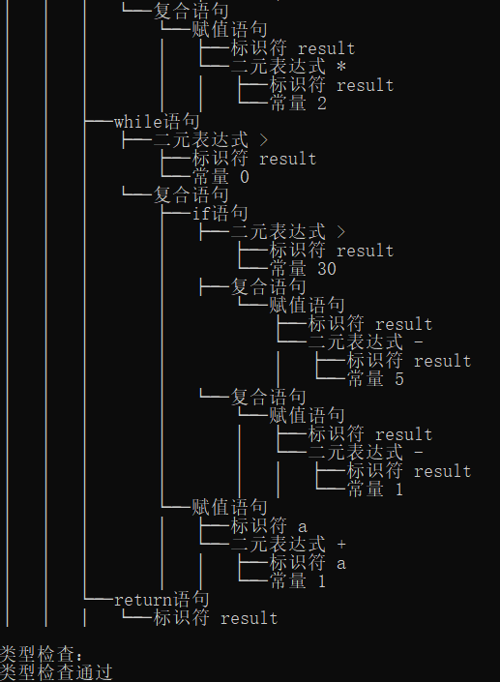
图1-2 语法分析结果

中间代码生成运行结果 如图1-3所示：
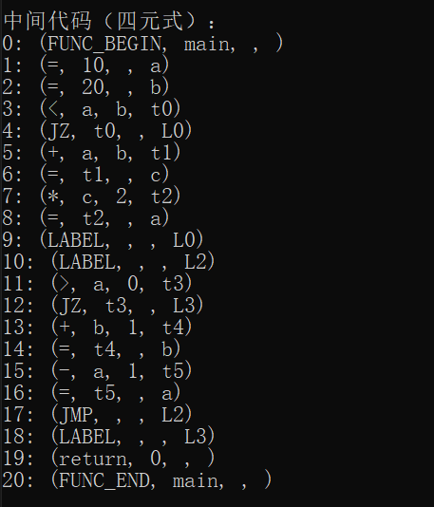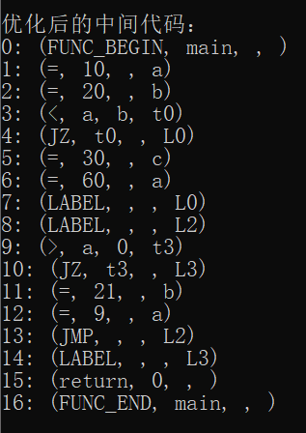
图1-3 中间代码生成运行结果

汇编代码运行结果 如图1-4所示：
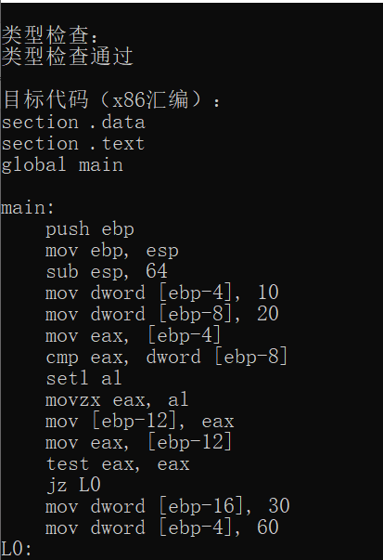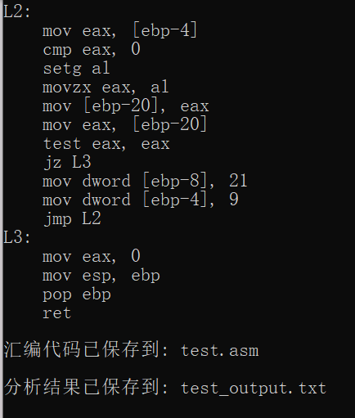
图1-4 汇编代码生成运行结果

修改代码思路
词法分析：
首先，在Token系统的设计上，采用了三层结构设计，最底层是TokenCategory枚举类，定义了token的基本类别（关键字、标识符、运算符、界符、常量等）；中间层是TokenType结构体，它包含了token的名称和类别信息；最上层是Token结构体，它存储了具体的词素信息(lexeme)、类型信息(type)和行号(line)，这样可以使得整个词法分析更加清晰。
在扫描和识别机制上，词法分析器采用了基于状态机的实现方式。通过position指针和currentChar缓存来跟踪当前处理的位置，实现了字符流的逐字符处理。对于不同类型的词素，设计了不同的识别规则：关键字通过与预定义关键字表进行匹配；标识符要求以字母或下划线开头，后面可以跟字母、数字或下划线；数字常量则是连续的数字序列；运算符支持单字符和双字符的识别，通过超前搜索来处理像"=="、"!="这样的复合运算符；界符则是单个特殊字符的识别。
在注释处理和错误处理方面，实现了完整的机制。注释处理支持两种形式：单行注释(//)和多行注释(//)，在遇到注释时会跳过相应内容直到注释结束，同时正确记录行号信息。错误处理机制包含了两个：错误检测（识别非法字符和标识符）、错误定位（通过行号准确定位错误位置）。每个Token都携带了其在源代码中的行号信息，这使得在发现错误时能够提供准确的错误位置信息。
在实现上，使用了vector容器来存储关键字表、运算符表和界符表。通过getNextToken()方法实现了Token的识别和生成，该方法会在每次调用时返回下一个识别出的Token。在处理过程中，通过advance()方法来移动扫描指针，通过skipWhitespace()方法来跳过空白字符。同时，通过isKeyword()、isOperator()、isDelimiter()等辅助函数来判断当前识别的字符串属于哪种类型，这样设计，一方面可以清晰地知道该函数的功能，另一方面也方便后续追加功能。最后，在TokenCategory中预留扩展空间，可以方便地添加新的Token类型；通过在关键字表、运算符表和界符表中添加新的元素，可以支持新的语言特性；通过修改Token结构体，可以添加新的Token属性。

语法分析(语法树)：
首先，在抽象语法树(AST)的设计上，采用了面向对象的层次结构。通过定义ASTNodeType枚举类来表示不同类型的语法节点，包括程序节点(PROGRAM)、函数声明(FUNCTION_DECL)、变量声明(VAR_DECL)、复合语句(COMPOUND_STMT)、条件语句(IF_STMT)、循环语句(WHILE_STMT)、返回语句(RETURN_STMT)、二元表达式(BINARY_EXPR)等。每个AST节点都包含了节点类型(type)、节点值(value)和子节点列表(children)，这种设计使得语法树能够准确地表示源代码的层次结构和语义关系。
在语法分析的实现上，采用了递归下降分析法。Parser类通过与Lexer类的配合，实现了对输入Token流的语法分析。核心思想是为每个非终结符设计一个对应的解析函数，如program()、functionDecl()、compoundStmt()、statement()等。这些函数通过相互递归调用来构建语法树，每个函数负责解析特定的语法结构并返回对应的AST节点。在解析过程中，使用eat()方法来验证和消费Token，确保语法的正确性。在表达式处理方面，实现了运算符优先级和结合性的处理。通过设计不同层次的解析函数（如expr()、term()、factor()），实现了运算符的优先级。例如，乘除运算的优先级高于加减运算，因此在term()函数中处理乘除运算，在expr()函数中处理加减运算。对于结合性的处理，通过适当的递归调用顺序来实现。同时，通过括号的处理来支持表达式的嵌套，这使得语法分析器能够正确处理复杂的表达式。
在错误处理上，实现了正确的错误处理。当遇到语法错误时，Parser能够提供详细的错误信息，包括期望的Token类型和实际遇到的Token类型。通过异常处理机制，在发现错误时能够抛出异常并提供准确的错误位置信息。
最后，在语法树的表达方面上，实现了语法树的打印功能。通过print()方法，可以以树形结构显示整个语法树，这对于理解程序的语法结构非常有帮助。打印时使用了缩进和连接线来表示节点之间的层次关系，使得输出结果更加直观。同时，通过在每个节点中存储必要的信息（如行号）。

中间代码生成：
这块由江月同学主要负责，详细思路由江月同学叙述。

汇编代码：
在实现汇编代码生成时，由于对汇编代码不熟悉，我们首先阅读了很多网上的资料，然后由一位大四学长指导完成，设计了CodeGenerator类来完成四元式到汇编代码的转换。这部分完成的初心是为了这个小型的编译器尽善尽美，其他部分都是我们两个人独立完成。
在实现汇编代码生成时，我们首先设计了CodeGenerator类来处理四元式到x86汇编代码的转换。这个类主要包含了assembly向量用于存储生成的汇编指令，varMap映射表用于记录变量在栈中的位置，以及stackOffset来管理栈空间的分配。对于变量的管理，我们采用了基于栈的存储方式。使用ebp寄存器作为基址，通过负偏移来访问局部变量，比如第一个变量位于[ebp-4]，第二个变量位于[ebp-8]等。这种方式让变量的访问变得简单直观，也便于管理变量的作用域。在具体的指令生成上，我们实现了基本运算指令（如add、sub、imul、idiv）、条件判断指令（cmp和条件跳转）以及控制流指令（jmp、jz等）。对于每种类型的四元式，都编写了相应的汇编代码生成模板。比如，对于加法运算，会生成mov指令加载操作数，add指令执行运算，然后再用mov指令保存结果。最后，在函数框架的处理上，通过生成函数序言（保存ebp、设置新的栈帧）和函数尾声（恢复栈帧、返回）来确保程序的正确执行。
加法：add指令、减法：sub指令、乘法：imul指令、除法：idiv指令（这里要特别注意要用cdq指令进行符号扩展）
对于条件判断和循环，我们学习了如何使用比较和跳转指令：比较使用cmp指令、大于小于使用jg、jl等条件跳转、无条件跳转使用jmp
我们在生成汇编代码时遇到了一些困难：
最开始不太清楚如何处理临时变量，后来决定也把它们放在栈上。
除法指令的处理比较麻烦，查了很多资料才弄明白需要用cdq。
条件判断的实现开始时有点混乱，通过画流程图才理清楚跳转的关系。
最终，我们的汇编代码生成器可以处理：
基本的算术运算、if-else条件语句、while循环语句、变量声明和赋值、返回语句。

类型检查：
这块由江月同学主要负责，详细思路由江月同学叙述。

错误分析：
在编译器的错误分析部分，我们实现了三个主要层面的错误处理：词法错误、语法错误和语义错误（类型错误）。每个层面都有其特定的错误检测和报告机制。
在实现时，我们采用了异常处理机制（try-catch结构）来捕获和处理这些错误，确保程序能够顺利地处理各种错误情况。
对于词法错误，主要在Lexer类中进行检测。例如，当遇到非法字符、数字开头的标识符、未闭合的字符串等情况时，会抛出相应的错误信息。每个错误信息都包含了行号信息，这样用户可以快速定位到错误位置。比如，当遇到"123abc"这样的非法标识符时，会报告"词法错误：标识符不能以数字开头"。
在语法分析阶段，Parser类负责检测语法错误。当遇到不符合语法规则的情况时，如缺少分号、括号不匹配、关键字使用错误等，会生成详细的错误信息。例如，如果期望遇到分号但得到了其他符号，会报告"语法错误：期望 ';'，但得到 'xxx'"。这种明确的错误信息可以更换地理解并及时修改语法错误。

致谢
很感激凌老师在编译原理课程上面的认真教导，让我对编译器的构造，乃至编译原理这门课的整体逻辑理解的都很通透，从最开始的磕磕绊绊，到逐渐消除畏难情绪，都离不开凌老师的谆谆教诲。在此感谢老师的付出，祝福老师心想事成，桃李满天下。

